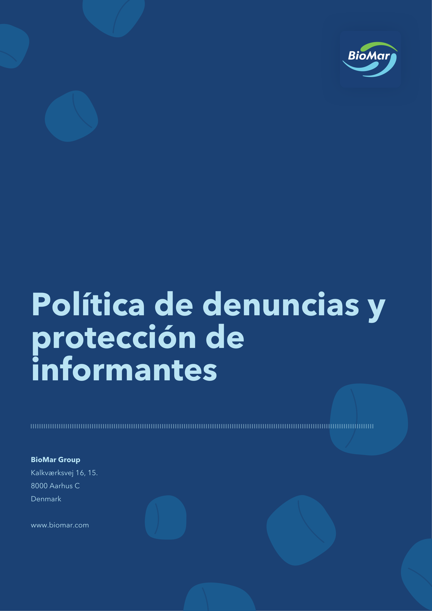

Política SpeakUp
En BioMar nos comprometemos a mantener altos estándares de integridad, transparencia y cumplimiento normativo en todas nuestras operaciones y a lo largo de nuestra cadena de valor. Esta política promueve canales seguros, accesibles y fiables para comunicar posibles conductas indebidas graves y garantiza la protección frente a represalias de quienes informen sobre ellas, de conformidad con la legislación aplicable y las normas internacionales.
Esta política se aplica a todas las entidades jurídicas de BioMar en todo el mundo y abarca a cualquier persona que trabaje o preste servicios para BioMar, o que esté vinculada de otro modo a la empresa, incluidas:
- Personas empleadas, directivos y miembros de los órganos de gobierno.
- Trabajadores temporales, personal de agencias, personas en prácticas y en formación.
- Contratistas, proveedores y sus trabajadores, distribuidores, socios de empresas conjuntas y otros socios comerciales.
- Miembros de las comunidades afectadas.
- Cualquier otro grupo de interés afectado por las actividades de BioMar.
Esta política respalda los compromisos de BioMar en virtud de la Directiva de la UE sobre la protección de los denunciantes, nuestro Código de Conducta, la Política de Derechos Humanos, la estrategia de sostenibilidad, las obligaciones y normativas de información aplicables, así como las normas pertinentes sobre gobernanza, conducta empresarial e impactos a lo largo de la cadena de valor.
¿Qué se puede denunciar?
Comunicar posibles irregularidades es una parte esencial de una conducta empresarial responsable y de una gestión eficaz de la sostenibilidad y los riesgos. Animamos a todas las personas incluidas en el ámbito de esta política a informar sobre situaciones que puedan constituir, de forma efectiva o presunta:
- Infracciones de las leyes o normativas aplicables.
- Fraude, falsificación, robo, malversación u otras irregularidades financieras.
- Corrupción, soborno, pagos de facilitación o conflictos de intereses.
- Vulneraciones de los derechos humanos, incluido el trabajo infantil o forzoso, condiciones laborales inhumanas, discriminación, acoso, intimidación o violencia en el lugar de trabajo, también dentro de nuestra cadena de suministro.
- Riesgos o infracciones graves en materia de salud, seguridad o medioambiente, incluidos los riesgos para las comunidades o los ecosistemas.
- Incumplimientos de sanciones comerciales, de las normas de competencia o antimonopolio, o infracciones graves en materia de protección de datos y seguridad de la información.
- Incumplimientos graves o sistemáticos del Código de Conducta, la Política de Derechos Humanos u otras políticas y normas internas de BioMar.
Las cuestiones comerciales o relacionadas con la gestión de personal de carácter ordinario que no impliquen conductas indebidas graves deben tratarse normalmente a través de los canales locales de Recursos Humanos o de la línea de mando. Estas cuestiones no constituyen el objeto principal de la Política SpeakUp, salvo que formen parte de un patrón más amplio de irregularidades.
Principios
El sistema SpeakUp de BioMar se basa en cuatro principios:
1. Promover una conducta ética y la comunicación responsable de posibles irregularidades.
2. Garantizar canales de denuncia accesibles y seguros.
3. Proteger a las personas que comuniquen sus inquietudes.
4. Gestionar las denuncias de manera profesional, independiente y justa.
Principio 1: Promover una conducta ética y la comunicación responsable de posibles irregularidades
BioMar se compromete a mantener una conducta ética sólida y a garantizar que las posibles conductas indebidas graves se identifiquen de forma temprana y se aborden adecuadamente. Comunicar estas situaciones nos ayuda a proteger a las personas, al medioambiente y a la empresa, además de reforzar la calidad de nuestra gobernanza.
Para ayudarnos a gestionar las denuncias de manera eficaz, recomendamos:
- Proporcionar información precisa, específica y completa.
- Incluir fechas, lugares y personas implicadas.
- Adjuntar cualquier documentación disponible.
- Presentar siempre la información de manera justa y equilibrada, con transparencia respecto a cualquier implicación personal o posible sesgo.
Las denuncias deben presentarse de buena fe. Esto significa que, en el momento de comunicar los hechos, la persona informante tiene motivos razonables para creer que la información facilitada es cierta o probablemente cierta, aunque posteriormente resulte ser inexacta. No se tomarán medidas contra quienes informen de buena fe, incluso si la investigación no confirma los hechos denunciados.
No se tolerará la presentación deliberada de denuncias falsas, la omisión intencionada de información relevante con el fin de inducir a error ni el uso indebido del sistema para obtener beneficios personales. Estas conductas podrán dar lugar a las medidas pertinentes, incluidas medidas disciplinarias, cuando la legislación lo permita. Esto no se aplica a los errores de buena fe ni a las diferencias de opinión.
Principio 2: Canales de denuncia accesibles y seguros
BioMar dispone de varios canales para que todas las personas vinculadas a la organización puedan comunicar sus inquietudes de forma segura y accesible. Cuando resulte adecuado, se recomienda plantearlas primero a través de los canales habituales de la empresa, como:
- El responsable directo u otros miembros de la dirección.
- El equipo local de Recursos Humanos.
- El contacto del área funcional correspondiente.
- La persona de contacto en BioMar.
Estos canales suelen permitir resolver las cuestiones de manera rápida y constructiva.
Además, BioMar pone a disposición el canal SpeakUp, un canal corporativo específico para denunciar posibles infracciones de leyes, normativas, nuestro Código de Conducta, políticas o estándares:
- Está disponible para todo el personal y los grupos de interés externos, incluidos los trabajadores de nuestra cadena de suministro, los socios comerciales y las comunidades afectadas.
- Se puede utilizar en línea y, cuando corresponda, por teléfono o mediante una aplicación.
- Está disponible en varios idiomas y diseñado para facilitar una comunicación segura y confidencial.
Animamos a nuestros socios comerciales a informar a sus empleados y subcontratistas sobre el canal SpeakUp y a facilitar la comunicación de inquietudes relacionadas con las actividades empresariales de BioMar.
Las personas pueden optar por identificarse o presentar una denuncia de forma anónima, siempre que la legislación aplicable lo permita. El canal SpeakUp admite plenamente las denuncias anónimas y utiliza medidas técnicas de protección, como el cifrado y el bloqueo del seguimiento de direcciones IP. También ofrece un buzón seguro para la comunicación bidireccional, que permite formular preguntas de aclaración y proporcionar actualizaciones incluso cuando la persona informante permanece en el anonimato.
Se garantiza la confidencialidad de todas las denuncias. La identidad de la persona informante y cualquier dato que permita identificarla solo se compartirán con quienes necesiten estrictamente esa información para gestionar el caso, y únicamente en la medida necesaria y permitida por la ley.
En virtud de la Directiva de la UE sobre la protección de los denunciantes y otras leyes aplicables, las personas también pueden tener derecho a informar directamente a las autoridades competentes (denuncia externa) o, en determinadas circunstancias, a divulgar públicamente la información, incluso a los medios de comunicación. BioMar respeta estos derechos y no tomará represalias contra quienes utilicen estos mecanismos de denuncia protegidos por la ley.
Animamos a utilizar primero los canales de la empresa cuando sea seguro y adecuado, ya que esto suele permitir investigar y corregir los hechos con mayor rapidez. No obstante, hacerlo no es un requisito previo para obtener protección cuando la legislación aplicable establezca lo contrario.
Principio 3: Proteger a las personas que comuniquen sus inquietudes
BioMar se compromete a proteger el bienestar de cualquier persona que plantee una inquietud de buena fe o colabore en una investigación. Queda estrictamente prohibida cualquier represalia contra quienes comuniquen una situación o participen en una investigación de buena fe. Entre las posibles represalias se incluyen, por ejemplo:
- Despido, descenso de categoría, traslado a un puesto menos favorable o denegación de un ascenso.
- Reducción del salario o de las prestaciones, evaluaciones negativas del desempeño que no se basen en criterios objetivos o medidas disciplinarias injustificadas.
- Acoso, intimidación, amenazas, exclusión social u otras formas de discriminación.
- Inclusión en listas negras, rescisión o no renovación de contratos, también en el caso de proveedores o contratistas.
Las denuncias de posibles represalias se tratarán con seriedad. Cuando se confirmen, BioMar adoptará las medidas correctivas oportunas, que podrán incluir acciones disciplinarias y, cuando sea viable, la mitigación o reversión de las decisiones perjudiciales.
La protección prevista en esta política se aplica tanto si la denuncia se presenta internamente como ante una autoridad competente o, cuando esté amparada por la ley, mediante una divulgación pública. Las cláusulas contractuales de confidencialidad, los acuerdos de no divulgación (NDA) o las obligaciones de lealtad no impiden realizar comunicaciones protegidas por la legislación aplicable sobre protección de denunciantes o derechos humanos.
Principio 4: Gestión profesional, independiente y justa de las denuncias
Todas las inquietudes comunicadas a través del canal SpeakUp u otros canales de denuncia se gestionan con profesionalidad, imparcialidad y respeto hacia todas las personas implicadas.
La responsabilidad del sistema SpeakUp corresponde a la Dirección Ejecutiva, bajo la supervisión del Consejo de Administración a través del Comité de Auditoría. La gestión diaria del canal SpeakUp y del proceso de denuncias recae en el Comité de Ética de BioMar, integrado por directivos y/o especialistas debidamente formados (por ejemplo, de Personas y Cultura o del área Jurídica y de Cumplimiento Normativo), con independencia y autoridad suficientes.
El Comité de Ética informa periódicamente a la Dirección Ejecutiva y al Consejo de Administración, de forma anonimizada y agregada, sobre el número y tipo de denuncias, las principales tendencias, los casos significativos y las medidas correctivas adoptadas.
Los miembros del Comité de Ética y cualquier otra persona encargada de gestionar los casos deben declarar y evitar los conflictos de intereses. No participarán en casos en los que estén personalmente implicados o en los que su imparcialidad pueda verse comprometida. Las denuncias que afecten a miembros de la Dirección Ejecutiva, del Consejo de Administración o del Comité de Ética se remitirán a asesores jurídicos externos independientes para garantizar una supervisión imparcial.
Proceso y plazos
La gestión de las denuncias sigue un proceso estructurado. BioMar confirmará la recepción de las denuncias presentadas a través del canal SpeakUp u otro canal específico para denunciantes en un plazo de 7 días, siempre que sea viable y esté permitido por la ley.
El Comité de Ética (o la persona encargada del caso por delegación) realiza una evaluación inicial de todas las denuncias para determinar si están comprendidas en el ámbito de esta política y valorar su urgencia, gravedad y posibles impactos.
Si una cuestión queda fuera del ámbito del canal SpeakUp, se orientará a la persona informante hacia el canal adecuado, siempre que sea posible.
En las denuncias comprendidas en el ámbito de la política, la investigación se inicia tan pronto como sea razonablemente posible y, normalmente, dentro de los 30 días posteriores a su recepción. La investigación puede incluir la recopilación de información, entrevistas, revisión de documentos y consultas con especialistas. Cuando se requieran conocimientos específicos, BioMar podrá recurrir a expertos externos, como asesores jurídicos, auditores o especialistas técnicos, sujetos a estrictas obligaciones de confidencialidad.
Los posibles resultados incluyen medidas correctivas o disciplinarias, reparación para las personas o comunidades afectadas, mejoras de los controles y procedimientos y, cuando sea obligatorio, la comunicación de los hechos a las autoridades competentes.
De conformidad con los requisitos de la UE, BioMar facilitará información de seguimiento a la persona informante en un plazo razonable y, como máximo, dentro de los 60 días siguientes al acuse de recibo, o dentro del plazo ampliado que permita la legislación en casos complejos. Esta información será de carácter general y no comprometerá la confidencialidad, la protección de datos ni la integridad de la investigación.
Desde la fecha de presentación de la denuncia, BioMar procurará completar las investigaciones y comunicar los resultados en un plazo de 60 días, siempre que sea posible. Si, debido a la complejidad del caso o a limitaciones externas, no puede resolverse dentro de ese plazo, se documentarán el retraso y sus motivos y, cuando sea viable, se informará a la persona denunciante sobre su estado.
Si la legislación local aplicable establece otros plazos, BioMar se ajustará a ellos.
Protección de datos, confidencialidad y conservación de registros
BioMar cumple la legislación aplicable en materia de protección de datos, incluido el Reglamento General de Protección de Datos (RGPD) de la UE y las normas locales pertinentes, al tratar datos personales relacionados con las denuncias:
- Solo se recopilarán y tratarán los datos personales pertinentes y necesarios para gestionar la denuncia. La información manifiestamente irrelevante o excesiva se eliminará o se ocultará.
- El acceso a los expedientes estará estrictamente limitado a las personas autorizadas que necesiten la información para gestionar la denuncia, realizar investigaciones o cumplir obligaciones legales.
- Los datos personales se almacenarán de forma segura y se conservarán únicamente durante el tiempo necesario para los fines descritos en esta política y para cumplir los requisitos legales y normativos. Transcurrido ese periodo, se anonimizarán o eliminarán.
Las personas cuyos datos personales se traten en el contexto de una denuncia, incluidas las personas informantes, las personas denunciadas y los testigos, tienen derechos de protección de datos, como los de acceso y rectificación, con sujeción a la legislación aplicable y teniendo en cuenta los derechos y libertades de terceros y la integridad de las investigaciones.
Sensibilización, formación y cultura
BioMar se compromete a fomentar una cultura de apertura, confianza y responsabilidad en la que las inquietudes puedan comunicarse sin temor. Para ello, todas las personas empleadas reciben información sobre el sistema SpeakUp y sus derechos y responsabilidades durante su incorporación a la empresa y mediante comunicaciones y formaciones periódicas.
La información sobre el canal SpeakUp se pone a disposición de proveedores, socios comerciales y comunidades afectadas cuando corresponde, también a través de comunicaciones contractuales y programas de colaboración.
BioMar podrá publicar información anonimizada y agregada sobre los casos denunciados y sus resultados en informes internos o externos, incluidas las divulgaciones de sostenibilidad, con el fin de demostrar transparencia, promover el aprendizaje y mejorar la gestión de riesgos.
Gobernanza, revisión y políticas relacionadas
Esta política está aprobada por la Dirección Ejecutiva y se revisa periódicamente para reflejar los cambios en la legislación, las buenas prácticas, las expectativas de los grupos de interés y los aprendizajes derivados de la gestión de casos.
Las siguientes políticas respaldan la aplicación de la Política SpeakUp de BioMar:
- Código de Conducta.
- Política de Derechos Humanos.
- Política de Abastecimiento Responsable.
- Código de Conducta para Proveedores.
- Política de Empleo Responsable.
- Políticas de Salud, Seguridad y Medioambiente.
- Política de Sanciones y Controles de Exportación.
- Otras políticas y procedimientos de cumplimiento normativo pertinentes que puedan resultar aplicables.

Historial de versiones | Propietario y aprobador
Versión 1: 08-05-2026  Fecha de aprobación: 08-05-2026 | Propietario: VP People, Purpose & Communication  Aprobador: Dirección Ejecutiva

